Задание 2.

n

$$S=\sum_{n=1}^{m}{x^{n}}$$

Программа работает, если на ЛП в **Numeric control** указано число 1.

Вычисления начинаются через 3 секунды после запуска программы. После окончания вычислений программа ждет 5 секунд, потом 6 раз моргает лампочкой **(round LED),** потом показывает результат.

1. Добавим Numeric control

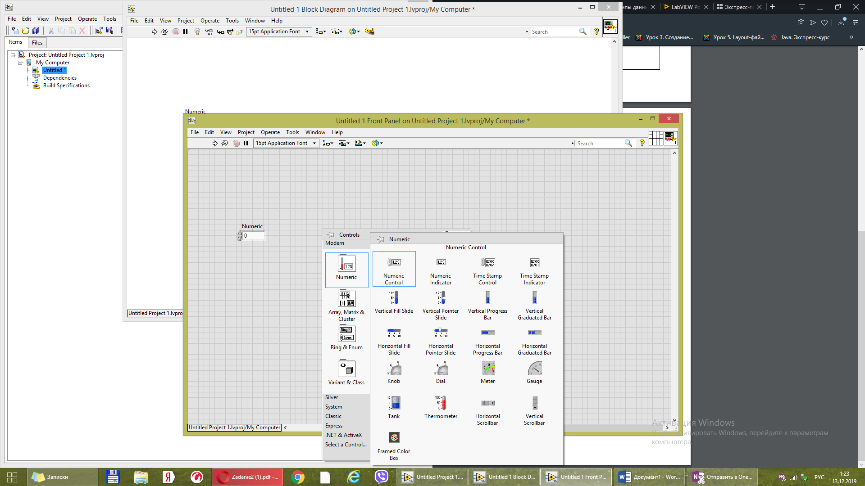

1. Добавим условие на значение (работа программы только, если в Numeric control указано число 1)

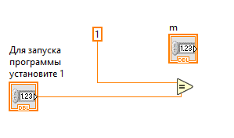

1. Установим таймер с выдержкой 3 секунды.

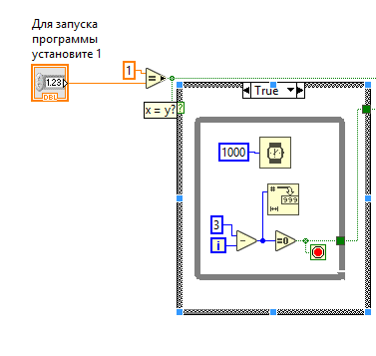

1. Добавим формулы для вычисления значений в циклах.

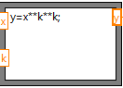 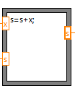

1. Разнесем их по циклам.

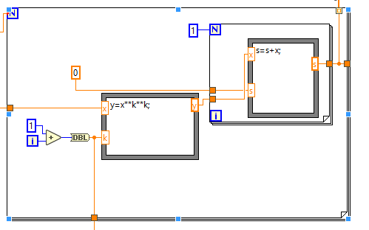

1. Добавим условия на выполнения вычислений после выдержки времени в 3 секунды. (Используем Case)

Добавим также Numeric control x Numeric control m для создания возможности изменения условий задачи (Значение х и количество повторений).

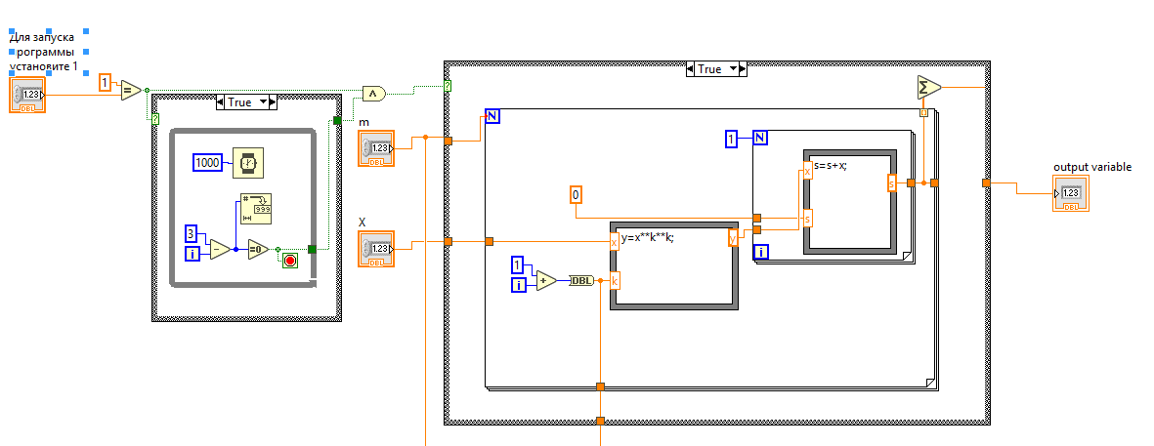

1. Теперь выполним условие задачи на выдержку времени в 5 секунд и на моргание лампочкой (6 раз). Для выдержки времени используем знакомый уже набор. (Только изменим константу 3 на 5)

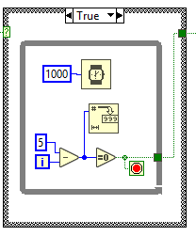

1. Теперь выполним условие задачи на моргание лампочкой (6 раз). А также условие на появление **output variable** после выполнения цикла.

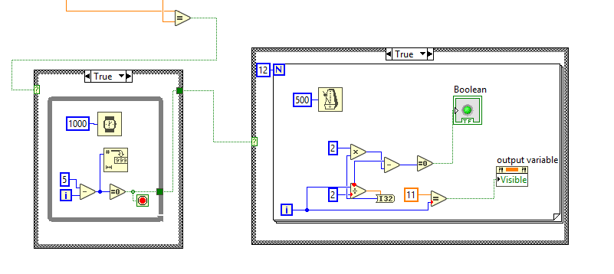

1. Вот что у нас получилось в итоге.

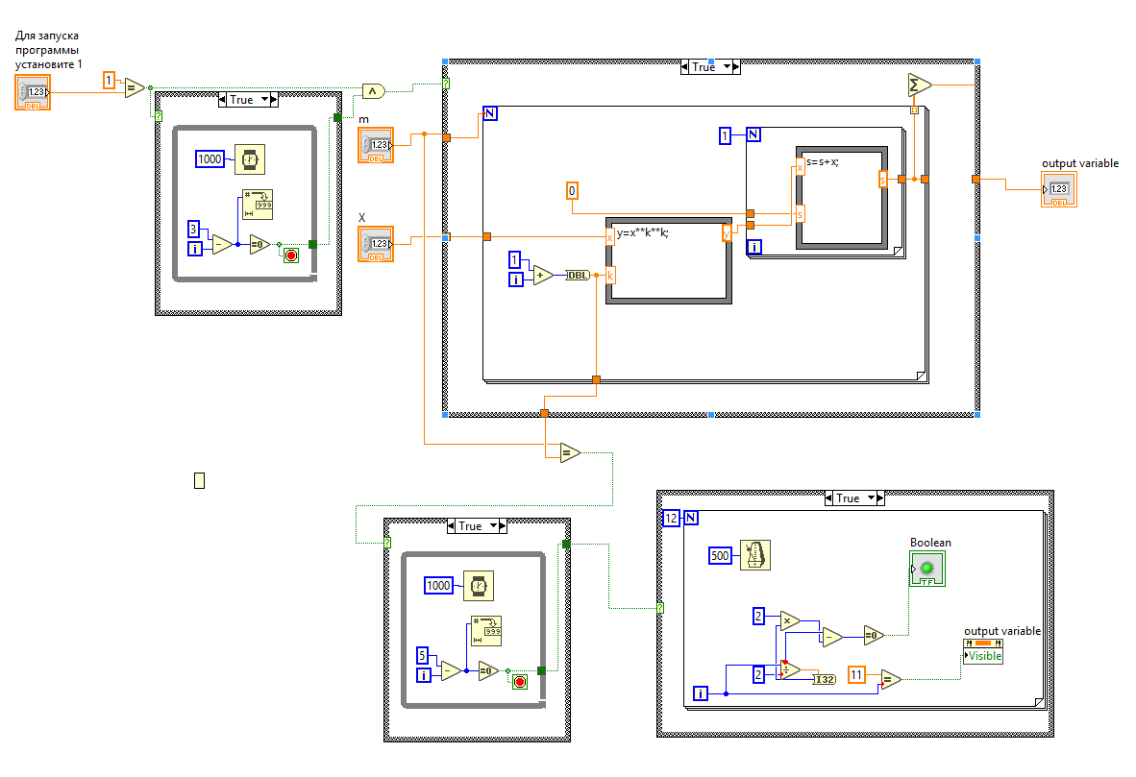

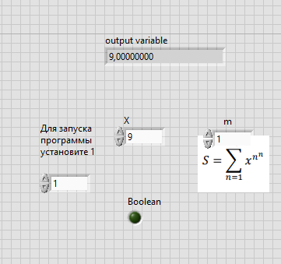

1. И с комментариями …

